Kliens oldali technológiák gyakorlat jegyzőkönyv

A jegyzőkönyvet készítette:

Demeter Gábor, HGL57H

A gyakorlat ideje, helye:

2017.03.30, IL205

Gyakorlatvezető:

Mátyus Botond

## 1.Feladat

Vezetett Feladatok és annak megoldás:

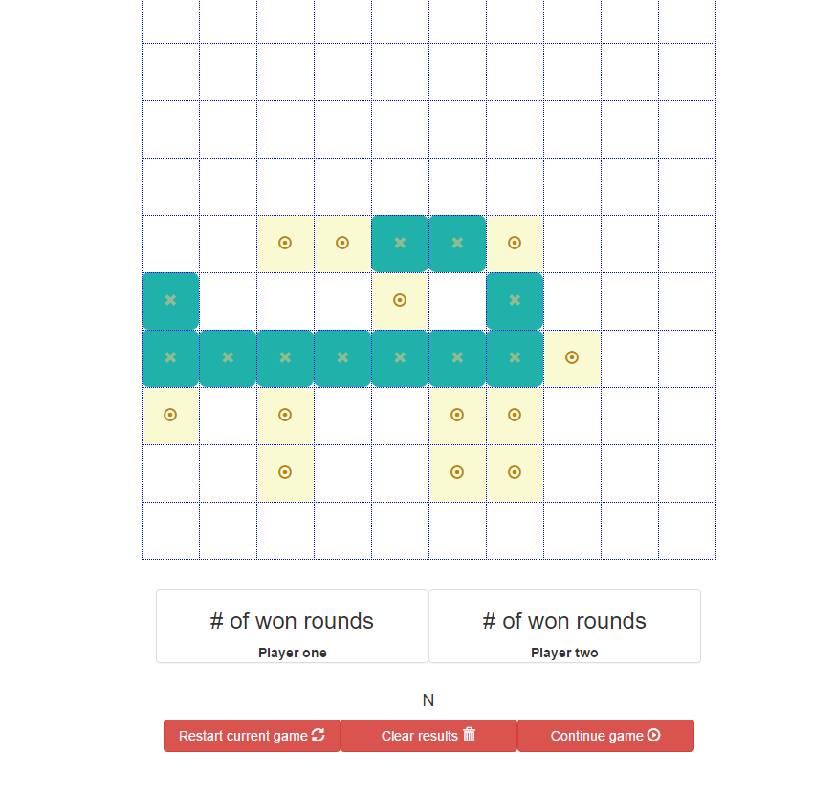

## 2. Önálló feladat

Clear gomb implementálása

A játék újraindítását és eddigi eredmények törlését jelző gombok kattintás eseménykezelőjét kezeld megfelelően! Újraindításra a jelenlegi játéktér ürítődik, az eredmények törlésével ezen felül a játékosok pontszáma is nullázódik

Megoldása:  
Lekérdeztem a gombot onclick-jében meghívok egy reset metódust ami újra rajzolja a táblát és kitörli az eddigi játékos eredményeket.